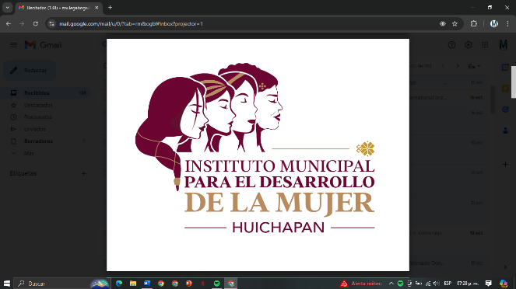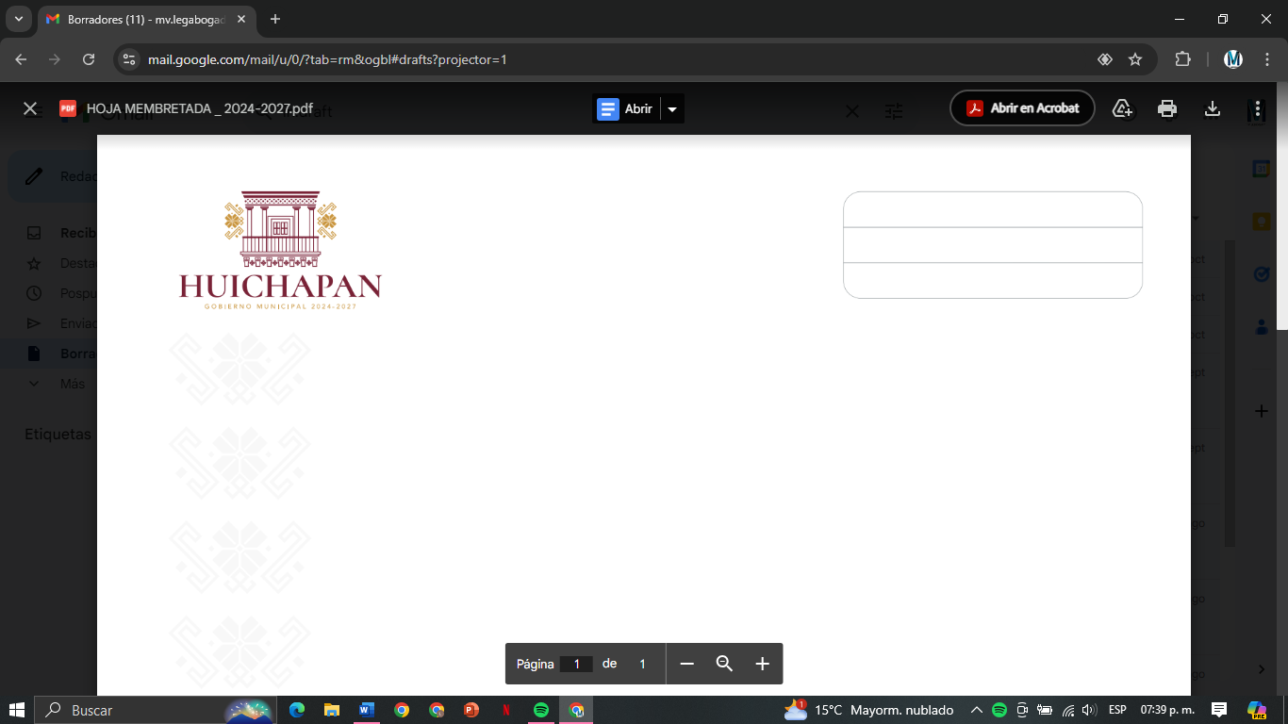

**CAPACITACIÓN PARA EL AUTOEMPLEO**

**CON ENFOQUE TERAPEUTICO**

**OBJETIVO GENERAL**

Crear circulo de mujeres en estado de vulnerabilidad y propiciar el desarrollo de habilidades y herramientas necesarias para su empoderamiento económico y emocional

**OBJETIVOS ESPECÍFICOS**

* Fortalecer a las mujeres que tienen alguna habilidad o conocimiento mediante un pago, para que capaciten a otras mujeres; y
* Otorgar asesorías a grupos de mujeres para potenciar sus habilidades y el uso sustentable de los recursos naturales de las regiones.
* Brindar terapias grupales para el bienestar emocional y fortalecimiento de el auto estima

**A QUIÉN VA DIRIGIDO**

**Asesoras (es):** Personas físicas hidalguenses sin razón social, a partir de 18 años de edad del Estado de Hidalgo, con habilidades o conocimientos en alguna temática; y **Asesoradas:** Mujeres hidalguenses a partir de 15 años de edad, organizadas en grupos entre 10 a 15 mujeres como máximo.

**CRITERIOS DE ELEGIBILIDAD** **Asesoras (es):**

· La personas solicitantes deberá acudir al Instituto Hidalguense de las Mujeres o a la Instancia Municipal para el Desarrollo de las Mujeres correspondiente a su domicilio para ofrecer sus servicios de asesoría;

· Previa revisión de sus conocimientos y habilidades se determina si se aceptan o no sus propuestas de asesorías;

· Se asignan lasasesoríascorrespondientespara su impartición y sele dana conocer los periodos establecidos para su cumplimiento.

**Asesoradas:**

Contar con la disponibilidad e interés en asistir a las asesorías en los horarios y días establecidos.

REQUISITOS **Asesoras (es):**

· Solicitud en la que manifieste el tipo de taller a impartir; · Copia de credencial para votar; y

· Copia de la CURP. **Asesoradas:**

· Presentar identificación oficial para el registro; · Presentar CURP.

CARACTERÍSTICAS DE LOS APOYOS

**Asesoras (es)**

· Impartir las asesorías dirigidas a mujeres con la finalidad de que éstas desarrollen habilidades que les permitan realizar actividades productivas y generen ingresos económicos; dichas asesorías tendrán una duración de 24 horas distribuidas en 12 sesiones de dos horas cada una.

· Los talleres serán impartidos en grupos entre 10 a 12 mujeres como máximo.

· Cada asesora o asesor sólo podrá impartir como máximo cinco talleres por ejercicio fiscal.

· Los talleres se llevarán a cabo con todas las medidas sanitarias para evitar la propagación del covid-19.

**Asesoradas:**

· Asistir a talleres diseñados para su asesoría en la producción de diversos productos y/o servicios que al ser comercializados les genere ingresos económicos.

**MONTO DEL PAGO POR CADA SERVICIO PRESTADO**:

sin definir.

**OBSERVACIONES**

El número de cursos se determinará de acuerdo a la disponibilidad presupuestal por año.

**HORARIOS DE ATENCIÓN**

Lunes a viernes de 8:30 am. a 16:30 hrs.

**TODOS LOS SERVICIOS QUE SE BRINDAN SON GRATUITOS.**